签报流程图
学校签报管理流程
学校领导 | 党政办公室 | 起草部门 | 其它部门 | 主办部门
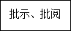 | 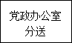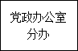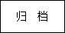 | 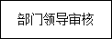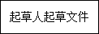 | 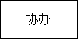 | 